3学年
学年通信
R１．８．27
たくさんの花をさかせよう！
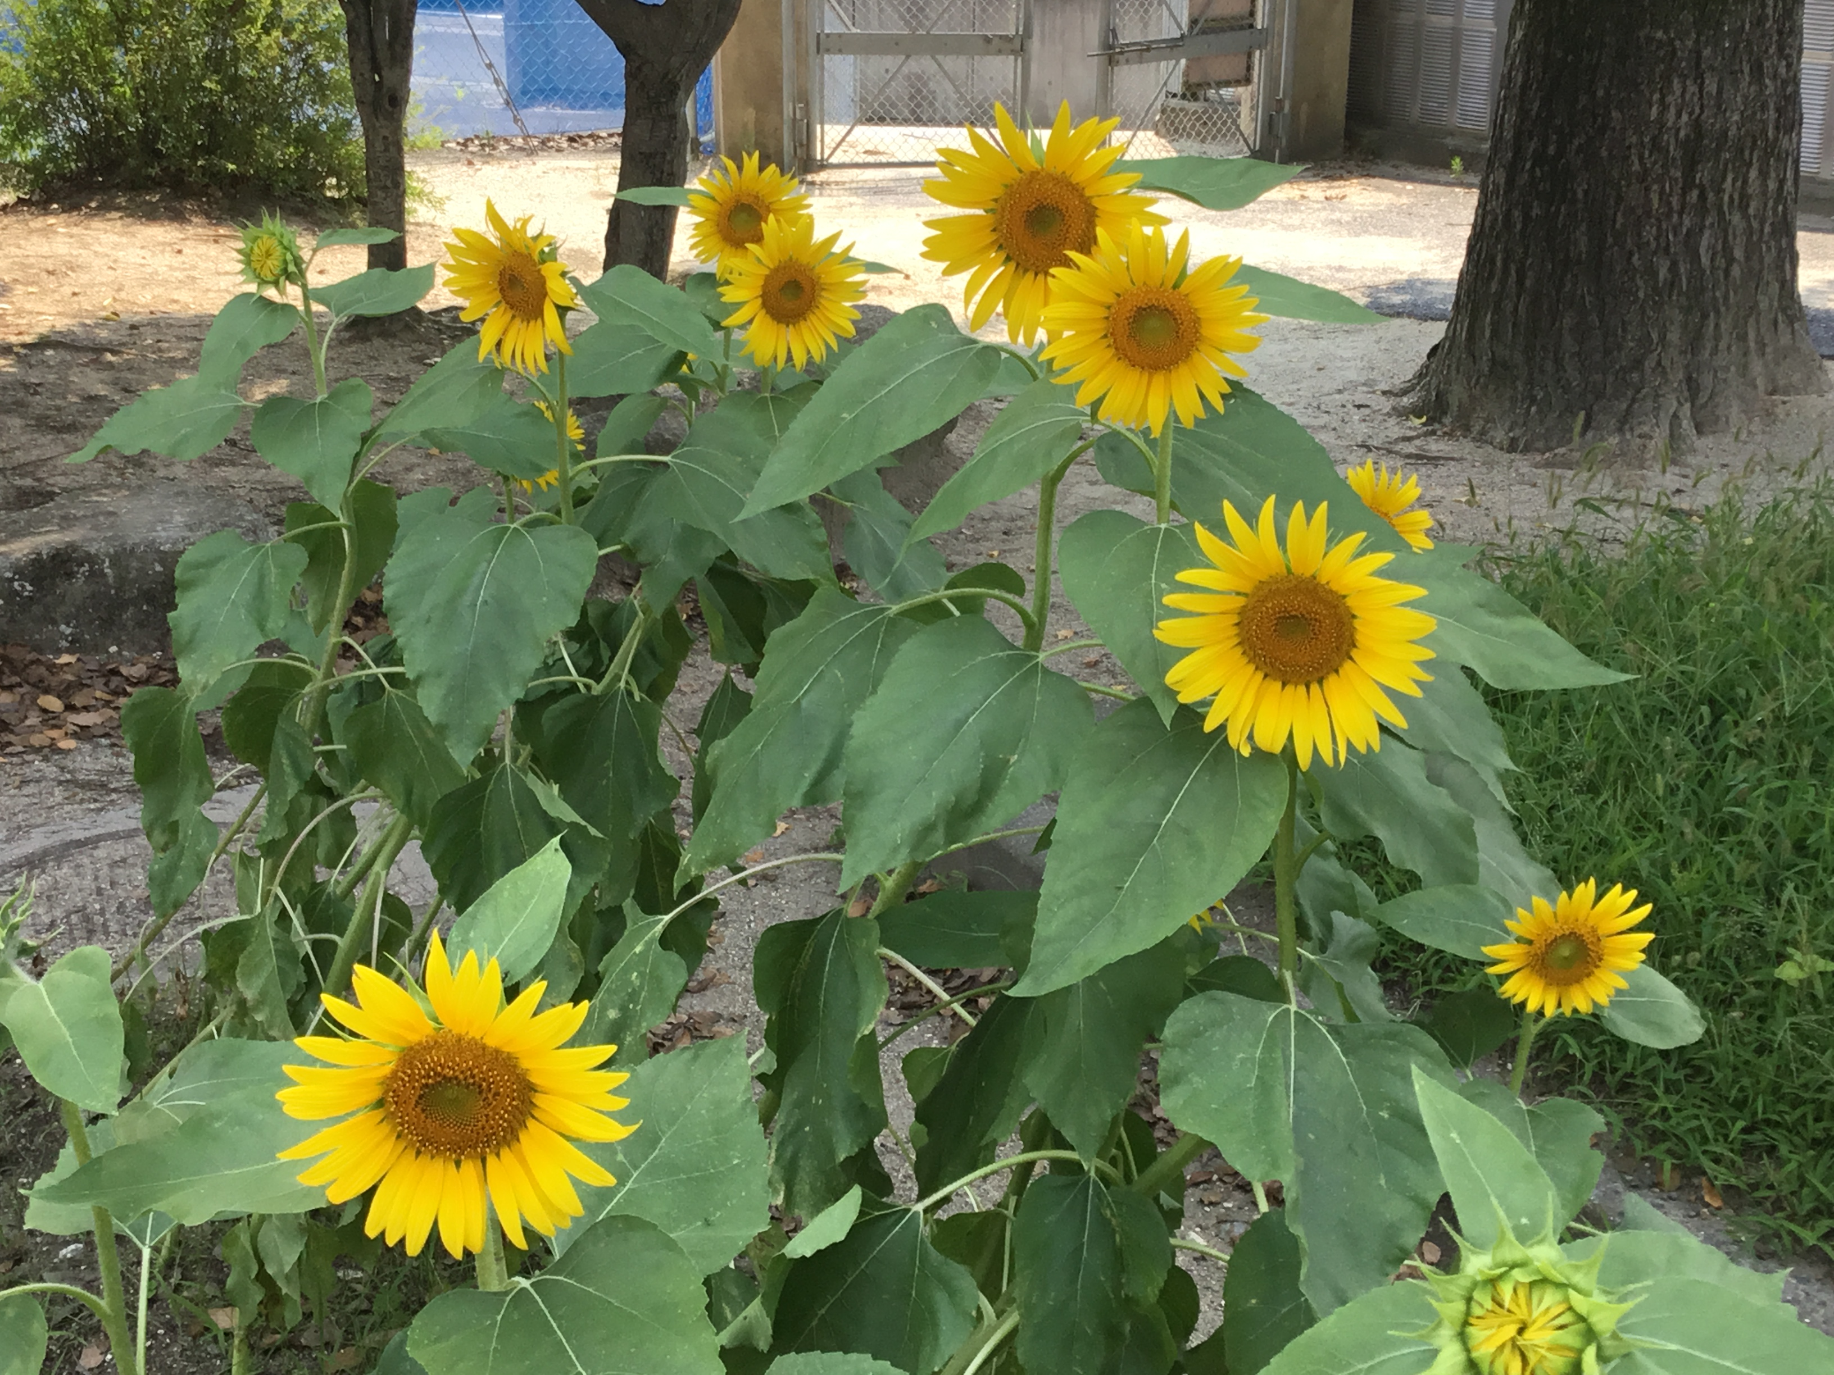
長かった夏休みも終わり、子どもたちの元気な声が学校に戻ってきました。それぞれのご家庭で、たくさんの貴重な体験をされたことと思います。たくましく成長した子どもたちの姿を見て、頼もしく感じました。
さて、いよいよ学校生活が始まります。これからの1ヶ月間は、前期のまとめの時期となります。学習面・生活面で一人一人が頑張ったことや学級の高まりを確認して、後期へのやる気につなげていきたいと思います。また、9月２１日（土）の運動会では、学年目標「さかせよう」のもと、自分の力を出し切り、仲間と協力したり、助け合ったりすることで、たくさんの花をさかせられるように支援していきたいと思います。これからもご家庭での声かけや見届け等ご協力をお願いいたします。
学校のはたけのひまわりも
夏休み中にさきました。
８，９月の行事予定
８月２７日（火） １４：００集団下校  （給食あり）  ２８日（水）～30日（金）  １５：１０集団下校  （５時間授業）  ２８日（水）～３０日（金）  夏休み足跡展  ２８日（水）１４：００～１８：００  ２９日（木） ８：３０～１８：００  ３０日（金） ８：３０～１２：００  ９月４日（水） １５：１０集団下校  ５日（木） 身体測定  ７日（土）、８日（日）  多治見市発明工夫展  （産業文化センター）  多治見市科学作品展  （バロー文化ホール）  １０日（火）リレー低学年練習  １１日（水） １５：１０集団下校  １２日（木） 運動会全校練習 | １８日（水） １５：１０集団下校  １９日（木） 運動会全校練習  ２０日（金） 運動会準備  （1～4年生13：45学年下校）  ２１日（土） 運動会  （1～4年生14：45学年下校）  ※運動会当日が雨天の場合は、運動会は順延されます。詳細は、学校報をご参照ください。  ２２日（日）２３日（月・祝）  運動会予備日  ※運動会は予備日も含め、弁当持参です。準備をよろしくお願いします。  ２４日（火） 振替休業日  ２５日（水） １５：１０集団下校  給食あり

夏休み足跡展 保護者参観について

夏休みに取り組んだ一作品・一研究を展示します。どの作品も、子どもたちが一生懸命取り組んできた作品です。是非、ご覧ください。

期間：８月２８日（水）１４：００～１８：００
２９日（木） ８：３０～１８：００
３０日（金） ８：３０～１２：００
（入場１７：３０まで）
展示場所：南舎２階 第１理科室

・南舎中央玄関前にある保護者用名簿に記名を
お願いします。
・下足入れ用のビニル袋をご持参ください。
・不審者対策のため、名札の着用にご協力ください。
・駐車については、第３駐車場をご利用ください。

1年生：第2理科室
2年生：会議室
4年生：第2音楽室
5年生：工作室
6年生：家庭科室
※たんぽぽ・ひまわり学級は所属学年で展示します。

☆他学年の作品も是非ご覧ください。
来年度の参考になります。

〈お知らせ・お願い〉
○運動会までの期間は、体育の時間だけでなく、朝活動でも全校練習や応援練習を行います。登校前にご家庭でも健康観察をしてください。また、運動会までは、毎日体操服で登校させてください。
○まだまだ暑い日が続きます。汗ふきタオルやハンカチ、ティッシュを持たせてください。
○赤白帽子を毎日使います。あごひもが伸びていると、気になって集中できなかったり、ひっかかったりして危険です。伸びている場合は必ず直していただくようお願いします。
○運動会で外に椅子を出す時、椅子の脚に靴下をつけます。いらなくなった靴下2足分と靴下をとめるためのゴム４つを準備し、9月1２日（木）までに持たせてください。運動会後は、学校で回収し破棄します。
○新しい教科書を配付しました。落丁・乱丁を確認の上、お子さんと一緒に記名をお願いします。国語は、「上」が終了したら、「下」の教科書を使います。社会、図工の「下」は４年生で使います。それまで大切に保管しておいてください。
○社会「店ではたらく人」の学習が始まります。買い物について子どもたちがインタビューをします。ご協力をよろしくお願いします。
○算数の授業で、コンパスを使います。記名をして、９月９日（月）までに持たせてください。
１年生：第２理科室
２年生：会議室
４年生：第２音楽室
５年生：工作室
６年生：家庭科室
※たんぽぽ・ひまわり学級は所属学年で展示します。

